福建省武夷云心茶业有限公司简称为云心茶业，成立于2017年。云心即为云水禅心，创造的是一种意境，是人们对自由自在的渴望。
本公司集结了一批打心眼儿里热爱茶叶，用微笑与真诚服务客户的团队成员。我们始终相信，美好的事物是需要分享的，如同一片茶叶开在水里，如同我们精心打造的正在建设茶庄园，我们想与每一位爱茶人士分享这一口甘甜。
云心茶业以弘扬中国传统文化，搭建精良茶品体验平台为企业使命，以坚持以人为本， 知行合一，务实创新为经营理念，专心做好茶与您共享品牌效应，共创丰厚价值， 努力打造全国连锁的实体茶镜美学馆与互联网结合的智能科技型第一茶品体验中心。
在钟灵毓秀的中国武夷山（世界自然与文化双遗产），我们培育着葱绿的茶园（拥有正岩核心产区慧苑坑内23亩，以及国家森林公园自然保护区内200多亩生态茶园），农历立春，春季而至，雨水过后，那浸足了大地精华和仙山灵气的嫩茶芽，已悄然缀满浓密的茶树梢。
武夷山独特的丹霞地貌，孕育出的茶树生长在岩石上，所以，称之为武夷岩茶。对于武夷岩茶有这么一段话评定：上者生烂石，中者生栎壤，下者生黄土。茶，是会吸收天地灵气的物种，当茶生长在高山云雾的岩石上，茶自然会带有别样的岩石韵味和高山云雾的气息。
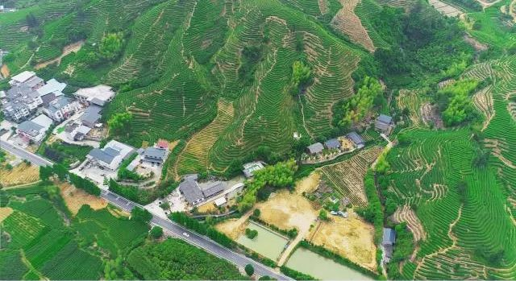
从季节上看武夷山，季节和天气是取决于武夷岩茶生产环境以及每年茶品质的重要保障。武夷山四季分明地处中亚热带，四季气温较均匀、温和湿润，年平均气温约 12℃～13℃；年降水量在 2000 毫米以上，是福建省降水量最多地区。年相对湿度高达 85%。
雾日在 100 天以上。三教名山的历史文化底蕴赋予了武夷山茶文化，自秦汉以来，武夷山就为羽流禅家栖息之地，留下了不少宫观、道院和庵堂故址，还曾是儒家学者倡道讲学之地。
云心茶业始终致力于为您提供一个生态、 自由 、休闲 、共享 、共赢的一个科技化交流平台共享如茶人生，共创财富之路。

